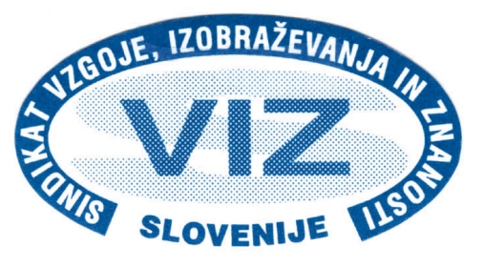 |   SKUPNOST ORGANIZACIJ ZA  USPOSABLJANJE OSEB S POSEBNIMI  POTREBAMI V REPUBLIKI SLOVENIJI

ČLANICAM IN ČLANOM SVIZ – SINDIKATA VZGOJE, IZOBRAŽEVANJA IN ZNANOSTI, DELAVKAM IN DELAVCEM SKUPNOSTI ORGANIZACIJ ZA USPOSABLJANJE TER

ČLANICAM IN ČLANOM DRUŠTVA SPECIALNIH IN REHABILITACIJSKIH PEDAGOGOV SLOVENIJE

SVIZ – Sindikalna konferenca osnovnih šol in zavodov za usposabljanje otrok in mladostnikov s posebnimi potrebami, Skupnost organizacij za usposabljanje oseb s posebnimi potrebami v Republiki Sloveniji in Društvo specialnih in rehabilitacijskih pedagogov Slovenije skupaj organizirajo že

8. zimske športne igre delavk in delavcev zavodov za usposabljanje republike slovenije.

Letošnje športno srečanje bo potekalo v soboto 7. marca 2009 na smučišču Črna na Koroškem in sicer v veleslalomu in teku na smučeh.

Prilagamo vam gradivo z razpisom za letošnje športno tekmovanje in obvezno prijavnico.

VLJUDNO VABLJENI!

Organizacijski odbor športnega srečanja:
Rozalija Pudgar – SVIZ
Marjan Gojković – SVIZ
Karl Destovnik – SOUS
Jože Horvat – SOUS
Frenk Markelj – Društvo SRPS
Hasan Sinanović – Društvo SRPS

